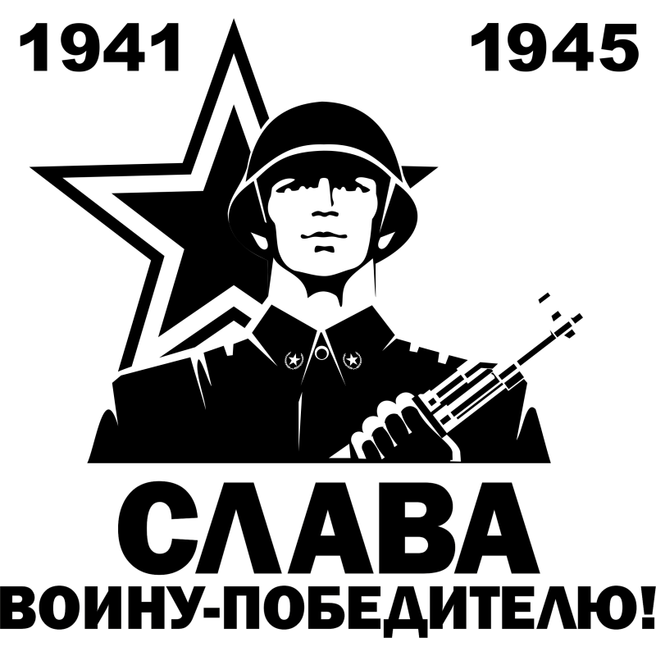
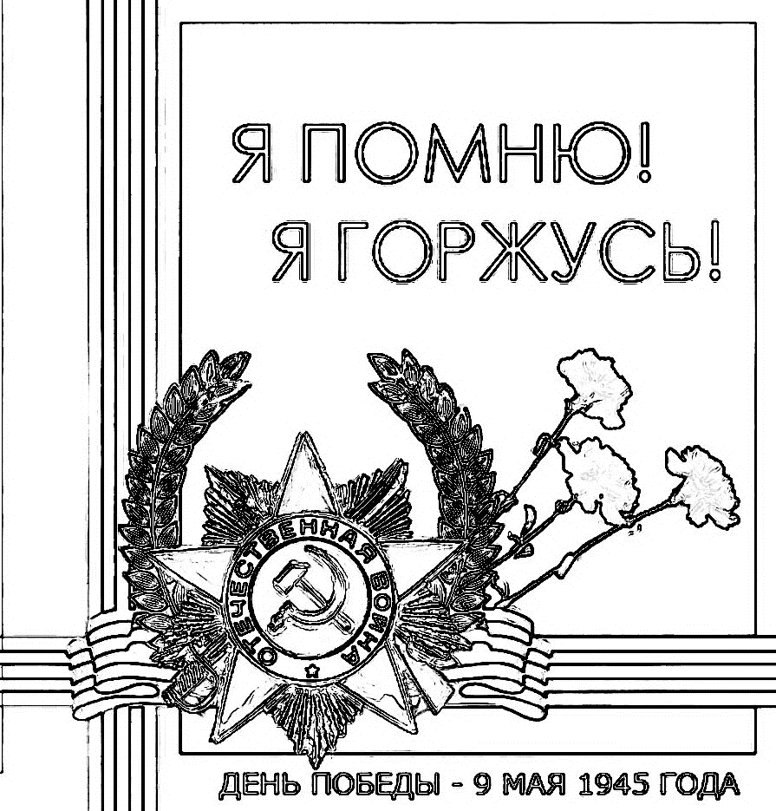

Грамота

Награждается

учени_____ ________ класса

за активное участие

в работе УТЯ кафедры «Перекличка эпох»,

посвященной 75-летию Победы в Великой Отечественной войне.

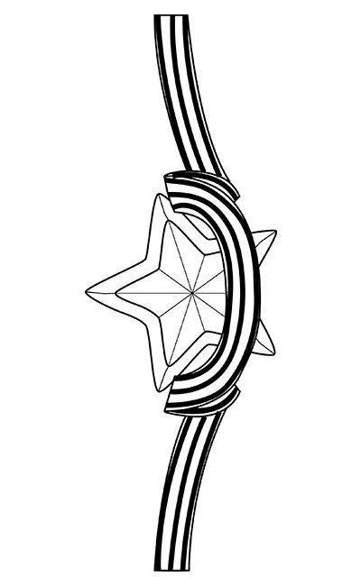
Руководитель МО:__________/Т.М.Воевода/
Члены МО: ___________/Л.А.Максимова/
___________/Г.Г.Шашлова/
___________/Е.И.Курилова/

12.03.2020 г.

